Osterbrot
… nach einem Rezept von Marcel Seger.
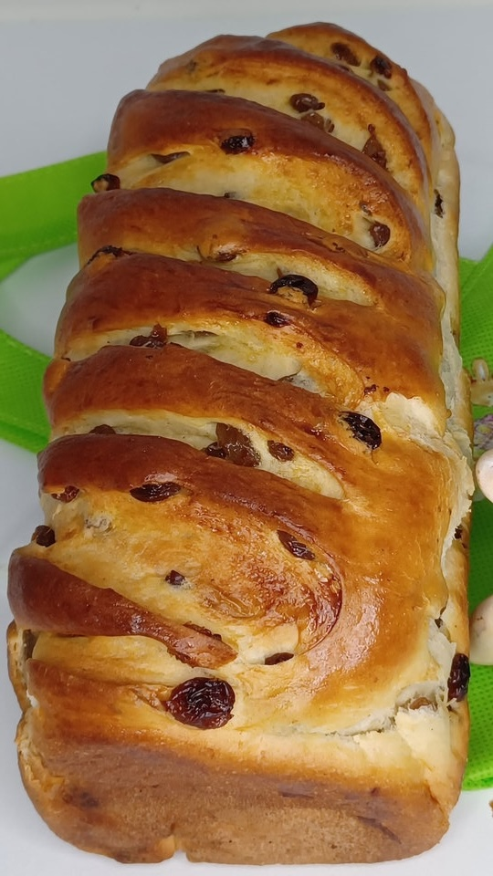mit 1,5 fachem Rezept

Zutaten: für eine kleine Kastenform
140 g Rosinen
20 g Hefe frisch
130 ml Milch warm
250 g Weizenmehl Type 550
30 g Butter
1 St. Ei
½ Tl. Salz
Zubereitung:
Rosinen in Rum oder Apfelsaft für 30 min. einweichen, danch auf ein Sieb abgießen.
Warme Milch, ca. 25°C, mit Zucker und Hefe glatt schaumig rühren und für einige Min. aktivieren lassen. Mehl zugeben und zu einem glatten Teig für 6 min. glatt kneten. Butter in kleine Stücke und Salz zugeben und weitere 5min. kneten. Die abgetropften Rosinen zugeben und langsam, damit diese nicht zerdrückt werden, unter arbeiten. ggf. weitere Zutaten mit unter arbeiten. Den Teig nun 20 min. an einem warmen Ort gehen lassen.
Den Teig nun auf die bemehlte Arbeitsfläche geben und „Dehnen und Falten“ zu einer Kugel formen und weitere 40 min. gehen lassen. ( Der Teig sollte deutlich an Volumen zu gelegt haben)
Nun zu einer länglichen Form straff falten (etwa wie ein Stollen) und mit dem „Schluß“ nach unten in die längliche, ausgebutterte Form, legen. Abdecken und wieder 30 - 60 min. gehen lassen. In dieser Zeit den Ofen, mit Dampferzeuger, auf 180°C aufheizen.
Nach dem der Teig deutlich an volumen aufgegangen ist, diesen nun mit Wasser bestreichen und einige querschnitte geben. Die Backform nun mit Dampf einschieben und für 25 - 30 min. backen.

Tip:
mit einwenig Orangen- und oder Zitronenabrieb ergäzen
mit etwa 50 g. geröstetes Mandelgrieß
Historie:
19.4.25 erstes Brot für den Oster-Sonntag

Brote
Essen und Mehr

